第6课　艰辛探索与建设成就

1. 中国共产党第八次全国代表大会是探索建设社会主义道路的良好开端。这次会议（ A ）

A. 正确分析了当时国内的主要矛盾

B. 制定了第一部社会主义类型的宪法

C. 公布了过渡时期的总路线

D. 首次提出了第一个五年计划

2. 农业丰则基础强，农民富则国家盛，农村稳则社会安。下图是“1949—1996年我国粮食产量示意图”。导致1952年粮食产量快速增长和1959年粮食产量下降的主要原因是（ B ）

A. 土地改革和农业合作化运动

B. 土地改革和人民公社化运动

C. 农业合作化运动和人民公社化运动

D. 土地改革和家庭联产承包责任制

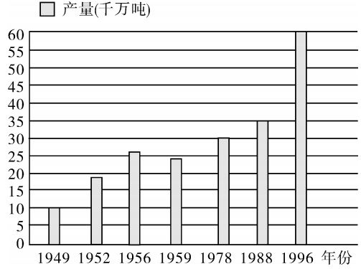

3. “大跃进”和人民公社化运动是我国探索社会主义建设道路过程中的一次严重失误。出现这一“失误”的根本原因是（ A ）

A. 党和人民忽视了客观的经济发展规律

B. 领导人指导思想的错误

C. 人民群众迫切要求改变落后现状的愿望

D. 美国等西方国家的封锁、破坏

4. 1977年的上海市高考作文题目是《在抓纲治国的日子里》。“抓纲”在“文化大革命”时期是指（ B ）

A. “以经济建设为纲”

B. “以阶级斗争为纲”

C. “以文化建设为纲”

D. “以军事斗争为纲”

1. 伊佩霞在《剑桥插图中国史》中记载：毛泽东认为中国必须凭借其劳动力资源丰富的优势，寻求一条更快捷的现代化道路。1958年开始的这条“更快捷的现代化道路”带给中国的是（ c ）

A. 粮食产量的大幅增长 B. 对钢铁资源的有效利用

C. 国民经济损失惨重 D. 人民生活水平不断提高

6. 作家莫言的小说《蛙》中有以下描写：“1962年秋季，高密东北三万亩地瓜获得了空前的大丰收。跟我们闹了三年别扭、几乎是颗粒无收的土地，又恢复了它宽厚仁慈、慷慨奉献的本性。那年的地瓜，平均亩产超过了万斤。”出现此现象的原因是（ D ）

A. 农民获得土地，农业生产获得迅速发展

B. 农业社会主义改造调动了农民的生产积极性

C. 1958年的“大跃进”运动使粮食产量提高

D. 党和政府全面调整国民经济，恢复发展生产

7. “我们都是搞革命的，搞革命的人最容易犯急性病。我们的用心是好的，想早一点进入共产主义。这往往使我们不能冷静地分析主客观方面的情况，从而违反客观世界发展的规律。”邓小平的这段话总结的是（ A ）

A. “大跃进”和人民公社化运动的教训

B. 对资本主义工商业改造实行赎买政策的意义

C. 闭关自守导致国家落后

D. 土地改革产生的影响

8. 《人民日报》元旦社论见证了时代风云、书写了社会变迁，勾勒出国家民族发展的历史轨迹。根据所学知识判断，1967年《人民日报》元旦社论的标题应该为（ B ）

A. 《将革命进行到底》

B. 《把无产阶级文化大革命进行到底》

C. 《把主要精力集中到生产建设上来》

D. 《迈进光辉灿烂的新世纪》

9. 1976年有一封电报，电文如下：“王、张、江、姚已入笼（笼即监狱）。”这是北京人自创的暗语。这一暗语所指的是历史事件是（ B ）

A. “九一三事件” B. 粉碎“四人帮”

C. “一五”计划 D. 三大改造

10. 社会主义建设时期，涌现出了一批“感动中国”的英雄模范人物。王进喜、焦裕禄、雷锋、邓稼先成为这个时代的典型和象征。他们身上共同体现了（ D ）

A. 开天辟地、立党为公精神

B. 不怕牺牲、乐观主义精神

C. 保家卫国、英雄主义精神

D. 艰苦创业、无私奉献精神